карандаш
Вы конечно замечали, что малыши 2- 3 лет держат карандаш в кулачке. К сожалению иногда взрослые не придают этому большое значение ( подрастет – научится). Если ребенок привыкнет неправильно держать карандаш, ручку, то переучить его будет очень трудно.
Лучше если вы приготовите для малыша толстые трехгранные карандаши. Такой карандаш «заставит» держать его с трех сторон. Хорошо если карандаши будут мягкими. Они оставляют след на бумаге без сильного нажима. Это могут быть восковые и пластиковые карандаши, карандаши на водной основе. Они легко затачиваются обычной точилкой, оставляют яркие и ровные штрихи. Такие карандаши не пачкают рук, легко отстирываются от одежды, не имеют запаха. Точите карандаши так, чтобы при написании на бумаге оставалась четкая заметная линия.

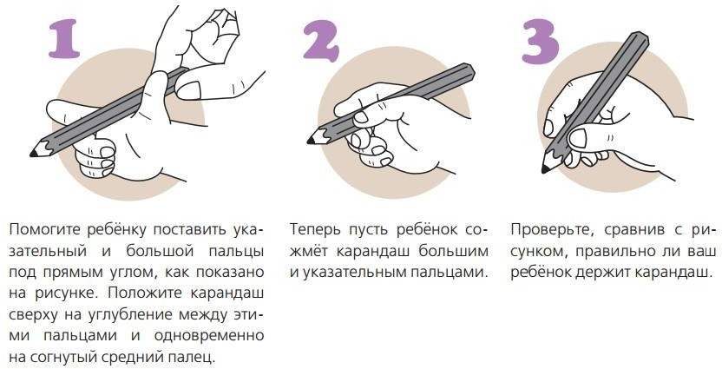

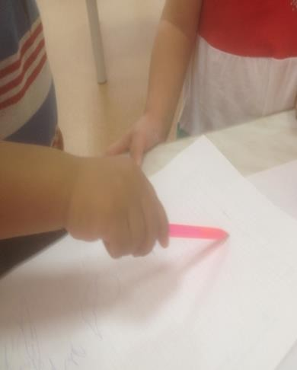щепотью

Побуждайте ребенка брать мелкие предметы кончиками пальцев (пинцетный захват) и выпускать их, складывая в какую-то емкость.
Можно играть с не тугими бельевыми прищепками, складывать бумагу или вытаскивать салфетки из пачки, откручивать крышечки от тюбиков с зубной пастой большим, указательным и (иногда) средним пальцами.
Если ваш ребенок до определенного возраста не может овладеть щепотным захватом и управлять движениями мелких мышц руки, не волнуйтесь. Нужны лишь время и практика.
А вот так держат карандаш ребята нашей группы……
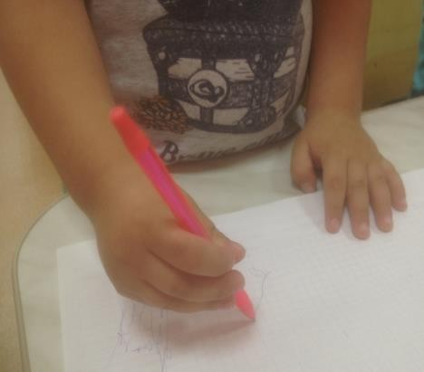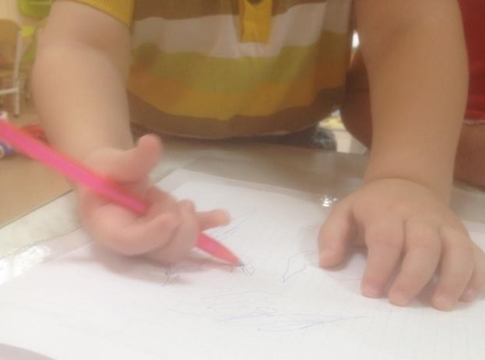

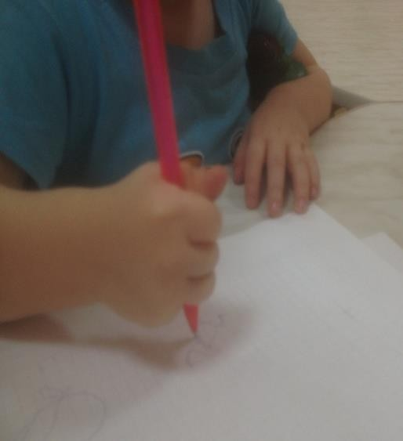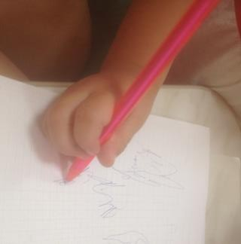

Уважаемые родители достаём дома карандаши….
Работаем ВМЕСТЕ….

